ЛЕКЦИЯ №3

Тема: ШТАНГЕНИНСТРУМЕНТЫ И МИКРОМЕТРЫ.

Учебные вопросы:
- Штангенциркуль, штангенглубиномер.
- Нониусы и их назначение.
- Точность, пределы измерения, чтение показаний, правила измерений.

Приборы и принадлежности: штангенциркуль, микрометр, набор образцов для измерений.
Теоретическое введение. Нониус.
Нониус (шкала Нониуса, верньер) — вспомогательная шкала, устанавливаемая на различных измерительных приборах и инструментах, служащая для более точного определения количества долей делений.
Принцип работы шкалы основан на том факте, что глаз гораздо точнее замечает совпадение делений, чем определяет относительное расположение одного деления между другими. Нониусы используются в измерительных приборах, у которых при измерении длины или угла части прибора перемещаются относительно друг друга, например, две ножки штангенциркуля. На одной из этих частей нанесена шкала основного масштаба, на другой – нониус, представляющий собой небольшую шкалу, которая передвигается при измерении вдоль основного масштаба. Если нижняя шкала имеет длину 9 мм и разбита на 10 отрезков, то цена деления нониуса будет равна 0,9 мм. При совпадении нулевых отрезков обеих шкал первый штрих нониуса будет смещен относительно первого штриха основной шкалы на 0,1 мм, второй штрих нониуса будет смещен относительно второго штриха верхней шкалы на 0,2 мм, и т. д. (рис.1).
0,2 мм, и т. д. (рис.1).

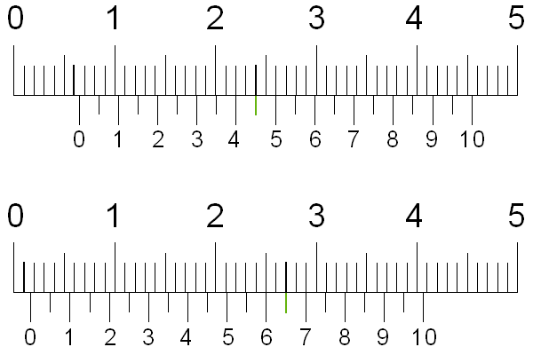
Рис.1
Рис.1 Измерительная шкала с нониусом
Если сдвинуть нижнюю шкалу вправо на 0,1 мм, то первый штрих нониуса совпадет с 1-м штрихом верхней шкалы, если сдвинуть нижнюю шкалу на 0,2 мм, то совпадут вторые штрихи верхней и нижней шкалы, и т.д. Таким образом, порядковый номер штриха нониуса, совпадающий со штрихом верхней шкалы, показывает, на сколько десятых долей мм смещена нижняя шкала относительно миллиметрового штриха верхней шкалы (не обязательно нулевого).
Отсчет по шкале нониуса производится следующим образом. Ближайшее слева к нулю нониуса показание основной шкалы указывает целое число мм (рис.2). Порядковый номер штриха на шкале Нониуса, совпадающий со штрихом верхней шкалы, указывает количество десятых долей мм. Таким образом, показания на рис.2 соответствуют 21,3 мм.
Рассмотрим две шкалы, расположенные одна над другой (рис.3). Пусть цена деления (длина одного деления) верхней линейки равна Y, а цена деления нижней линейки –X.
Для шкалы на рис. 3 X = 0,9 мм, Y = 1 мм, N = 10, k = 1. Точность равна 0,1.
Наряду с описанным выше нониусом применяются нониусы, у которых 10 делений нижней шкалы соответствуют 19 делениям верхней шкалы (рис. 4). Такие нониусы более удобны в работе. В этом случае X = 1,9 мм, Y = 1 мм, N = 10, k = 2, δ = 0,1.
В данной работе изучается принцип работы и устройство шкал с нониусом и микрометрических шкал на примере приборов для измерения длин – штангенциркуля и микрометра.
ШТАНГЕНЦИРКУЛЬ.
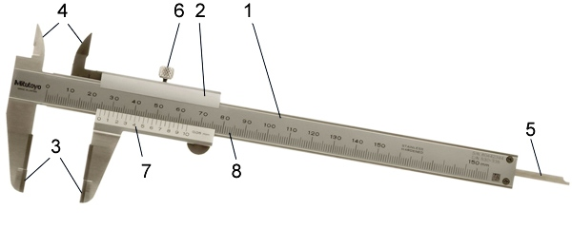

Основные элементы
- Штанга.
- Рамка.
- Губки для наружных измерений.
- Губки для внутренних измерений.
- Линейка глубиномера.
- Стопорный винт для фиксации рамки.
- Шкала нониуса. Служит для отсчета долей миллиметров.
- Шкала штанги.

Губки для внутренних измерений 4 имеют ножевидную форму. Благодаря этому размер отверстия определяется по шкале без дополнительных вычислений. Если губки штангенциркуля ступенчатые, как в устройстве ШЦ-2, то при измерении пазов и отверстий к полученным показаниям необходимо прибавлять их суммарную толщину.Величина отсчета по нониусу у различных моделей инструмента может отличаться. Так, например, у ШЦ-1 она составляет 0,1 мм, у ШЦ-II 0,05 или 0,1 мм, а точность приборов с величиной отсчета по нониусу 0,02 мм приближается к точности микрометров. Конструктивные отличия в устройстве штангенциркулей могут быть выражены в форме подвижной рамки, пределах измерений, например: 0–125 мм, 0–500 мм, 500–1600 мм, 800–2000 мм и т.д. Точность измерений зависит от различных факторов: величины отсчета по нониусу, навыков работы, исправного состояния инструмента. Для измерения внутренних размеров пользуются заостренными ножками 7 и 8. Штанга 9 служит для измерения глубины отверстий.
Правила отсчета по нониусу штангенциркуля аналогичны изложенным выше. Отсчет целых делений (мм) производят по шкале линейки до нуля нониуса, затемотсчитывают по нониусу десятые доли миллиметра, число которых равно номеру деления на нониусе, совпадающему с каким–либо делением основной шкалы.

МИКРОМЕТР.

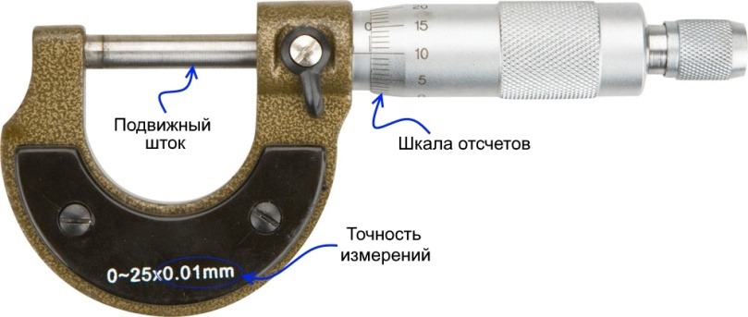

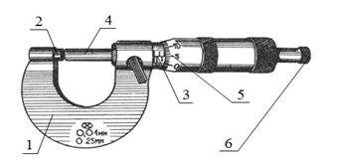
Рис.6. Микрометр.
1 – скоба; 2 – пятка; 3 – стебель; 4 – микрометрический винт; 5 – барабан;6 – трещотка; 7 – стопор микрометрического винта.

Микрометр. Основным элементом микрометра является микрометрический винт
– винт с малым и очень точно выдержанным шагом.
Микрометр для измерения наружных размеров в пределах от 0 до 25 мм (Рис. 6) состоит из скобы 1 с пяткой 2 и трубкой – стеблем 3. В трубке имеется внутренняя резьба,
вкоторую ввинчен микрометрический винт 4 с закрепленным на нем барабаном 5. На конце барабана имеется фрикционная головка (трещотка) 6. На скобе расположен стопор микрометрического винта 7.
Действие микрометра основано на свойстве винта совершать при повороте его поступательное перемещение, пропорциональное углу поворота. При измерении предмет зажимают между пяткой и микрометрическим винтом. Для вращения барабана при этом пользуются трещоткой. После того, как достигнута определенная степень нажатия на предмет (500-600 г), фрикционная головка начинает проскальзывать, издавая характерный треск. Благодаря этому зажатый предмет деформируется мало (его размеры не искажаются) и кроме того, микрометрический винт предохраняется от порчи. На трубке 3 нанесены деления основной шкалы. Барабан 5 при вращении винта перемещается вдоль трубки. Шаг винта подбирается таким образом, что один полный оборот барабана соответствует его смещению вдоль основной шкалы на длину наименьшего деления. На барабан нанесена добавочная шкала (шкала барабана).
В микрометре, который Вам предстоит использовать, основная шкала имеет цену деления, равную 0,5 мм. При этом часть штрихов, чтобы не загромождать шкалу, располагаются под прямой линией (целые снизу, половины сверху). Шаг микрометрического винта у таких микрометров равен 0,5 мм, а шкала барабана разбивается на 50 делений.
Цена деления шкалы барабана равна 0,5мм/50 = 0,01мм. При отсчете на таком микрометре число сотых долей микрометра, отсчитанное на шкале барабана, напротив линии на основной шкале прибавляется к числу миллиметров, отсчитанному по основной шкале. Перед началом работы с микрометром следует убедиться в его исправности. Для этого вращением фрикционной головки приводят в соприкосновение микрометрический винт с пятой. Момент соприкосновения определяется по си гналу трещотки. При этом край барабана должен располагаться над нулевым делением основной шкалы, а нуль шкалы барабана – против линии на трубке. Если эти условия не соблюдаются, то во всех дальнейших измерениях следует учитывать систематическую ошибку микрометра, равную тому числу делений барабана, которое соответствует сомкнутым микрометрическому винту с пяткой. Если это отклонение велико, то микрометр нуждается
врегулировке.

Вращать микрометрический винт следует только за трещотку.
Вращать микрометрический винт с усилием запрещается, так как это ведет к порче прибора.
Для отсчета по микрометру сначала определяют число делений, которые видны изпод края барабана на основной шкале, помня, что деления расположенные сверху и снизу горизонтальной линии на этой шкале, образуют единую шкалу с ценой деления 0,5 мм.
Когда отсчеты по шкале барабана близки к 50, но на несколько делений меньше, следующее деление основной шкалы уже показывается из-под края барабана.
Используя выше сказанное можно сформулировать следующие правила:
1)если отсчет по шкале барабана микрометра находится в диапазоне от 25 до 50 делений (говорят ноль не прошли), то показавшееся из-под края барабана деление основной шкалы учитывать не нужно (помня при этом, что цена деления основной шкалы составляет 0,5 мм);
2)если отсчет по шкале барабана микрометра находится в диапазоне от 0 до 25 делений (говорят ноль прошли), то показавшееся из-под края барабана деление основной шкалы необходимо учитывать.
ДОМАШНЕЕ ЗАДАНИЕ:
Изучить теоретический материал и ответить на контрольные вопросы:
Контрольные вопросы:

1.Какие приспособления называются нониусами, для чего они нужны?
2.Объясните, как определить точность нониуса.
3.Расскажите, как производить измерения с помощью штангенциркуля и микрометра.
4.Почему измерение физической величины необходимо проводить несколько раз?
5. На какие типы подразделяются экспериментальные ошибки?
6. Назовите свойства случайных ошибок.

Ответы присылать на почту pin080355@mail.ru

